DCH650K

（使用前请务必阅读）

操作说明
- 特点
  - 核心专利的数字化检测技术。
  - 采用高精度的SMD贴片进口元件，减少了PCB面积，从而提高了产品的可靠性。
  - 采用美国的微电脑芯片数字信号处理，能对各通道的信号进行分析，提高了检测的可靠性。
  - 采用高灵敏度专有技术，能有效地改善产品的抗干扰能力，并使灵敏度有大幅度地提高。
  - 采用智能化的位置显示系统，精确显示位置。
  - 采用中文汉字显示，薄膜开关，提高了人机交互操作的亲善性。
  - 采用智能化的计数系统。宽范围的灵敏度调节。
  - 具有光控开关自动报警和自动停机功能。独有安全锁，便于生产控制。
  - 获CE认证的名牌高可靠开关电源，能有效对抗电源线上的干扰
- 界面说明
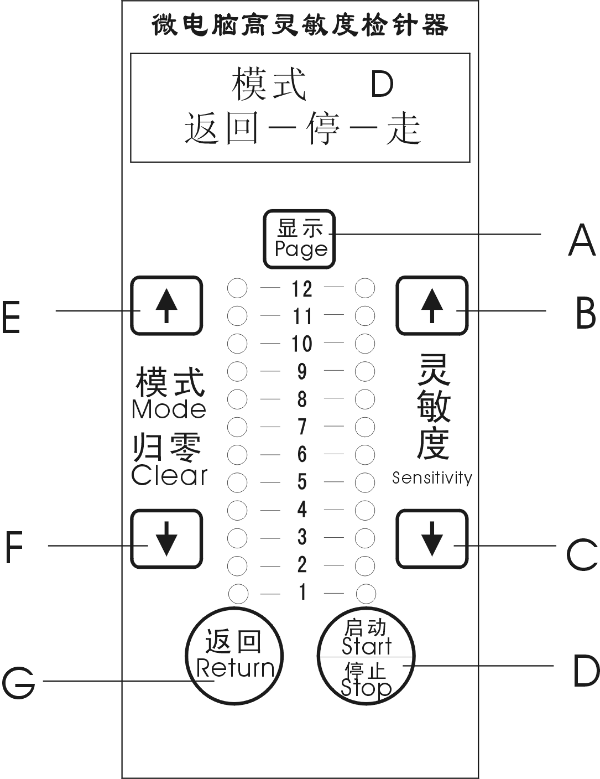

A――翻页操作：按键后会按以下方式显示
公司名称－计数画面－模式

B――灵敏度高：按键后灵敏度提高，相应的灵敏度指示灯会向上点亮，灵敏度最高为12。
C――灵敏度低：按键后灵敏度降低，相应的灵敏度指示灯会向下点亮，灵敏度最低为1。

D――启动/停止键：是开关形式的，启动停止轮流切换
E――模式/归零键：1. 当在计数画面下，长按此键，合格计数就归零。2. 当在LCD显示在模式画面下，按此键能调整模式,如下

模式 A
停

模式 B
检辅料

模式 C
停－返回－停

模式 D
停－返回－停－走

F――模式/归零键：1. 当在计数画面下，长按此键，不合格计数就归零。2. 当在LCD显示在模式画面下，按此键能调整模式，如下
模式 D
停－返回－停－走

模式 C
停－返回－停

模式 B
检辅料

模式 A
停

注意：模式设置只能在待机工作状态下才设置有效，在钥匙锁定情况下不能调节灵敏度，不能计数清零，不能调节模式。
计数仅供参考，在B模式下,对薄料的计数误差较大。检辅料,建议用B模式。

G――返回键：
- 返回距离调整，在运行工程中（皮带正常运转下），模式设置不能在模式A。一直按住此键，用测试块进行测试，一旦检测到物品，皮带将反走，当到需要的距离时放开此键，调整即结束。模式B与模式D的距离是相同的，所以不管在哪种模式下，所调整的距离在这两种模式下都有效而且相同。而模式C的返回距离与模式B/D的返回距离无关，因此在模式C下需再此调整此距离，可以调整到跟前不跌落，也可以调整到跌落，根据用户的需求。一旦调整完毕，这些调整值将永久保存到电脑中，仪器也会按此数据进行工作，直到用户再次修改为止。
- 在停止状态下（皮带不转下），长按此键，皮带会反转，放开此键，皮带即停。
- 双探头机型，B模式下不可调节，请到D模式下调节。
- 在正常工作下，请不要随意按此键，在返回中按此键后，电脑就认为你要调节返回距离，一旦误按，返回距离就会改变。如果改变了请再次调节。
- 操作方法
  - 确认仪器的四脚已固定。最好用水平仪，放在台面上，调节四脚，直致水平。
  - 确定周围没有大的移动的铁磁物体，如大型的机械，行车，电风扇，如果安放在楼上，还要考虑天花板下的电风扇。
  - 打开总电源开关，机器开始自检，指示灯依次点亮，检测指示灯是否完好。
  - 确认所需要的模式，设定好需要的灵敏度，轻按开关D ，仪器皮带即启动。
  - 左边的12个信号幅度指示灯能指示仪器能检测到的信号强度，如果指示灯亮跳的高度很高，说明仪器受到的干扰。
  - 当检测到铁磁物体时，仪器会按不同的模式进行工作，同时位置指示灯会显示被检测物的位置。并进行相应的计数。
  - 当被检测物非常薄时，建议用模式B，这将不受光电开关的控制，因此也不会有正确的合格计数。
  - 当光控开关被连续遮住达1分钟后会声音报警，但仍能工作。所以当蜂鸣器报警而皮带不返走时应检查光控开关。如果确认光控开关没有被物遮挡，说明此开关已坏。如果有物遮挡，清理后报警自然消失。
  - 当在正常工作下超过10分钟后（模式不在B），如果没有被测物，仪器会自动停机。
  - 当钥匙打到绿点时，不能调节灵敏度，以防操作员误操作。
  - 不管何种模式，一旦有物遮挡光电开关，都不能启动仪器。
  - 双探头机型，有两个特殊放置的探头，只要其中一个探头测到，仪器就会处理。在B模式下，一旦测到，仪器马上处理，但在其它模式下，物品必须到了第二个探头下的光电开关时才会处理，对物品进行一次确认，提高抗干扰性能。
  - 如果有外置的模式转换开关，A：均匀模式，探头上下的灵敏度比较均匀，但整体的灵敏度会较低。B：高灵敏度模式，与A相反。
- 灵敏度的调整
  - 本机设有12级灵敏度，出厂时我们都调到了很高的灵敏度，一般调到9－10的档次。根据要求调节，调节灵敏度时，钥匙必须在红点位置。
  - 先用确信没有断针的辅料，如不能通过，说明这辅料本身含有一定的铁磁物，请降低灵敏度，直到能通过为止。但必须保证，检验块能被检测到。
  - 根据感应灯的判别，如果被测物通过时，感应灯亮得很多，说明被测物中本身含有的铁磁含量很多，必须降低灵敏度。
  - 不同的高度有不同的灵敏度，调节灵敏度务必精确。
- 注意事项
  - 不可将机安装在工作台上或铁的架子旁边。
  - 不可将仪器安装在会产生磁场的机器附近，因为例如电动磁性的有离合器马达、缝纫机、裁剪机、打包机、空调机器；或者有转化器的机器等都会产生电力及磁场的干扰而造成此机的错误运行。
  - 此机要安装在远离大型的移动铁质物件（例如：火车、汽车等）的地方。
  - 此机应当远离铁的大件物体（铁窗等），或者改变仪器主体方向。
  - 虽然本仪器采用高灵敏度专有技术，不是以信号强度作为检测的依据，但是有用的信号会淹没在过强中的干扰信号中，造成仪器漏检，因此避免强干扰信号存在。工作人员不能佩戴含有铁磁的物品，如手机、PDA、钥匙、钢笔等。
  - 本机制造紧密，不得随意敲击探头、台板。
  - 宜在通风干燥的环境下工作。
  - 本机有很强的磁场，会对有些物品造成伤害，比如电脑磁盘、手表、磁卡等。
  - 本机有四只脚调节罗丝，必须四脚固定并水平才能可靠工作。
  - 搬运时请按图说明，不得在两头滚轴上用力搬动。
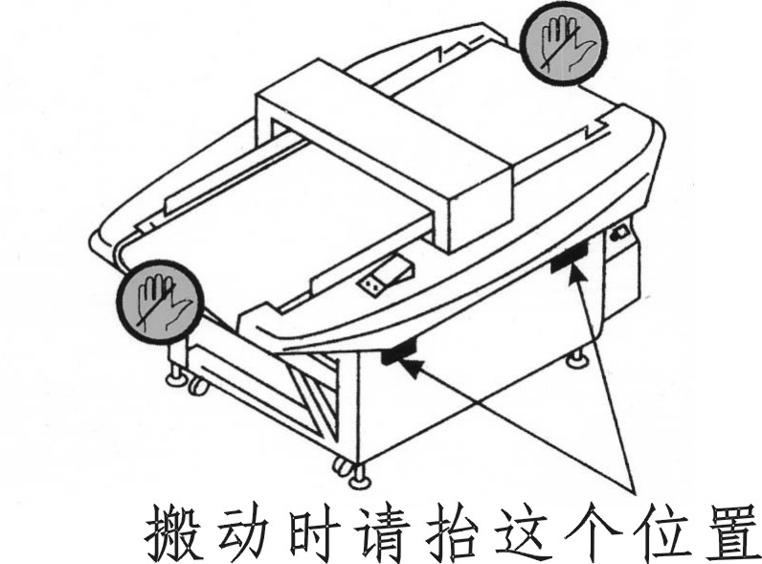
  - 本机使用220V ±10%交流电源,并使用在有接地装置插座上，请忽使用在其它电源上。环境温度：10至40℃，湿度20％－70％。
  - 请避免电焊机，大功率等高干扰设备用于同一电源线上。
  - 本机设计用于检测铁磁物质，不能用于检测铜、铝、不锈钢等物质。
  - 皮带和电机都有寿命，都是易损件，请务必随用随开。本机虽有节能装置，但也要浪费10分钟的电力。
  - 任何传动件都有对人体伤害的可能，请注意不要让手、衣服卷入滚筒内。

- 用途
  - 本机用于探测藏在各种缝纫产品（如男装、女装、童装、内衣、和服、夹克、床单等）中的针、断针及其它铁质碎片。
  - 本机也可以用在橡胶行业中检测橡胶中的铁片。
  - 本机也可以用于食品中检测食品中的铁片。

七．零件说明
1．电源线：只能用于220V电源
2．皮带调节罗丝：用于调节皮带两边的弯曲程度。
3．电源开关：要工作时，电源开关必须打开，工作完毕，请关闭电源开关。
八．工作完成时注意事项
- 应检查皮带上是否有残留断针或其它金属碎片。
- 检视皮带上方的感应器，因感应器具有很强的磁性，有可能附着针或其它金属碎片，所以需用胶布或其它方法将感应器清理。以利于下一次正确运行。
- 关闭电源并拔掉插头。

九．故障排除
  - 上电后，没有显示
看主板上的电源红灯是否亮，不亮的话，检查开关电源的指示灯－检查220V电源－总电源开关是否良好，保险丝是否良好，开关电源到主板的电源是否接对。
主板上的电源红灯亮：面板线没接对或线坏。
- 面板灯有测试，全亮了，但按钮不起反应
可能面板触摸开关坏，可能面板线坏，可能面板坏。
- 灵敏度不能调节：看钥匙是否在绿点位置，到红点可以调节
  - 板上的灵敏度调到最低，位置灯还在闪
先拉掉马达控制线（板上的马达控制插座），按启动键，看是否还有这种现象。有的话，拉掉板上的探头线（用两组的话，全拉），故障还有的话，是主板的问题。没有的话是探头的问题或是探头线有错。如果马达不走，感应灯亮得很少，说明是机架或皮带有问题。
判断探头线有没有接错的一个方法：板上每路输出到地都有10K的电阻，所以在输出线到地应该有10K，开路或短路都有问题。
如果马达不开时，干扰灯跳的很低，马达开了干扰灯频频红灯，说明是机架的问题，或者是皮带的问题。可以看皮带，在固定点上位置灯闪，那肯定是皮带的问题。
  - 在 A,C,D模式下，位置灯亮而漏检
光电开关有问题，检查方法：光电开关遮住后主板上的灯会亮，没有遮住灯灭。
请调节光电开关，调到无物时刚好主板上的相关指示灯灭。一旦有物遮住时板上的光电开关指示灯会亮。如果灯亮而无物，则说明光电开关有问题。
  - 按启动键，马达无反应
如果长按返回键马达能倒走，说明光控开关已经有效，主板上的光控有效灯肯定亮。如果不亮，说明键盘有问题。
说明光控开关有效，有两种可能，光控开关被物挡住了或光控开关已经损坏了。
上述都良好，请检查主板上靠近马达输出线那边， 在它们各自的旁边各有一个红色的指示灯，靠近中间的那个是正转，靠近外边是反转。灯亮时说明有效，马达就转，但不可能两个灯都亮。灯亮而不转，请检查主板上的保险丝，请检查继电器。两个继电器是有关联的，拔掉一个，另一个也不起作用，所以请同时检查两个。

  - 合格计数不正确
光控开关灵敏度偏低，请降低光控开关灵敏度。
  - 皮带偏向
用附件中的内六角工具调节左右罗栓即可。
  - 其它问题？
请与我们公司联络
